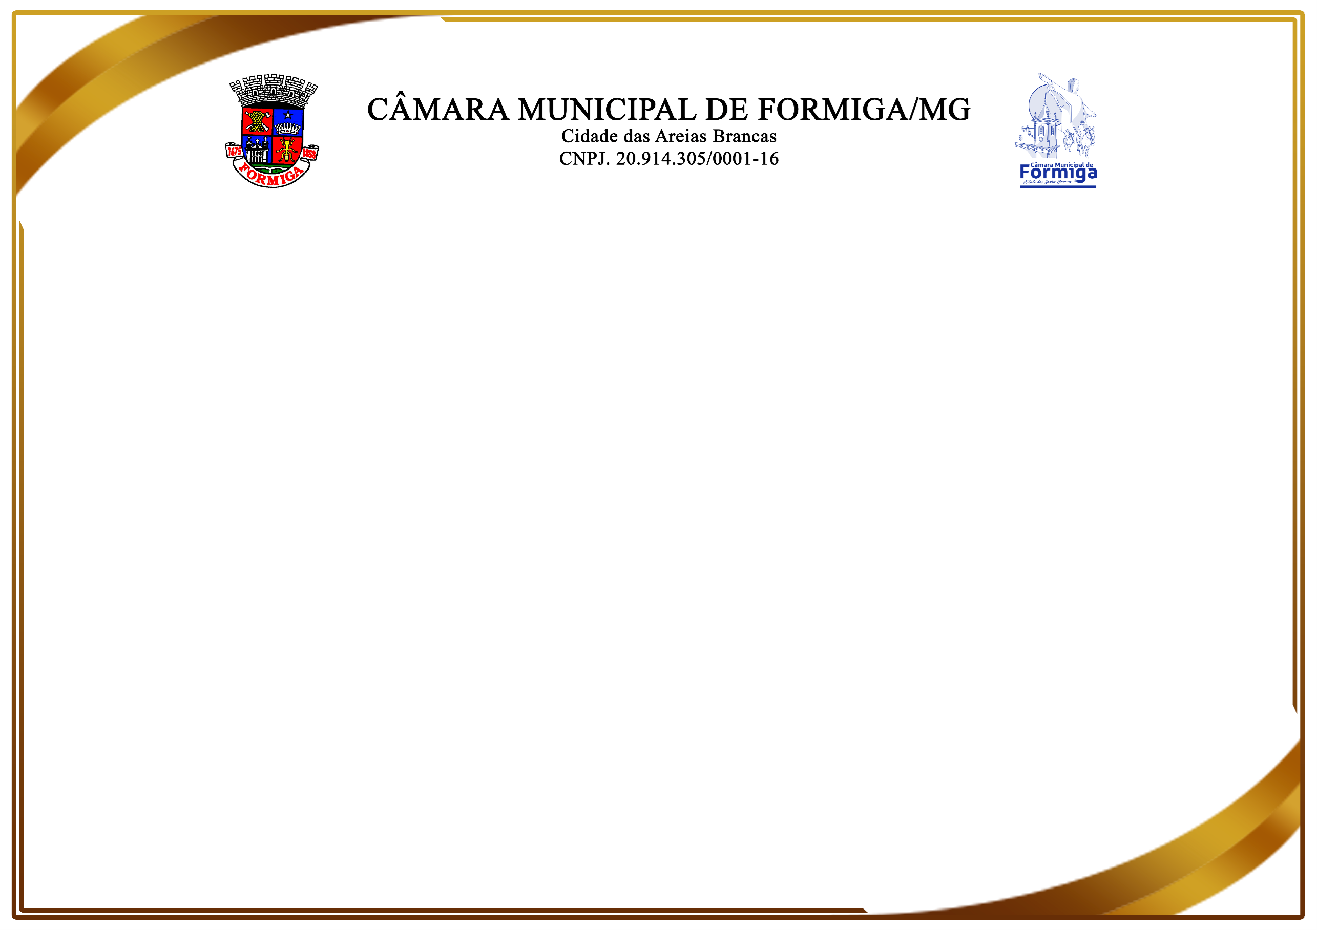

Moção Nº 351/2025

Agraciado: Ilmo. Sr. Manuel Gandra

O Vereador Flávio Martins registrou, na Reunião Ordinária da Câmara Municipal de Formiga/MG, realizada em 04 de agosto de 2025, o envio de Moção Elogiosa à Vossa Senhoria, pela merecida homenagem recebida durante a 1ª FLIFOR – Festa Literária de Formiga, como escritor formiguense. Manuel Gandra, com sua trajetória literária marcada por sensibilidade, profundidade intelectual e compromisso com a cultura, representa com excelência a riqueza literária de Formiga. Seu reconhecimento na FLIFOR é mais do que justo: é o reflexo de uma vida dedicada às letras e ao pensamento. A presente Moção busca registrar o orgulho do povo formiguense diante desta conquista e reafirmar o apoio da Casa Legislativa à valorização dos escritores locais, cuja produção é fundamental para o fortalecimento da identidade cultural de nosso município.
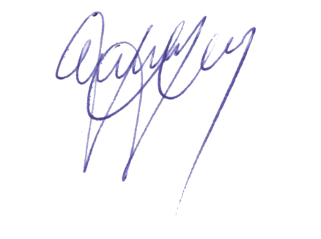

Flávio Martins da Silva – Flávio Martins
Presidente

